<오픈소스SW_월요일_팀별실습_팀프로젝트 그룹 1>

정예찬, 최우석, 황규리

(1)정예찬

def init_ui(self):

"""Set up the user interface

"""

self.widget = QtWidgets.QWidget(self)

self.setCentralWidget(self.widget)

# In this widget, the video will be drawn

if platform.system() == "Darwin": # for MacOS

self.videoframe = QtWidgets.QMacCocoaViewContainer(0)

else:

self.videoframe = QtWidgets.QFrame()

self.setWindowFlags(QtCore.Qt.WindowStaysOnTopHint)

self.palette = self.videoframe.palette()

self.palette.setColor(QtGui.QPalette.Window, QtGui.QColor(0, 0, 0))

self.videoframe.setPalette(self.palette)

self.videoframe.setAutoFillBackground(True)

self.vboxlayout = QtWidgets.QVBoxLayout()

self.vboxlayout.addWidget(self.videoframe)

self.widget.setLayout(self.vboxlayout)

vlc관련 메소드 중 창을 맨 위로 오게 하는 메소드가 있는지 찾아보았으나 발견하지 못했고

from PyQt5 import QtWidgets, QtGui, QtCore

class MiniPlayer(QtWidgets.QMainWindow):

"""Stripped-down PyQt5-based media player class to sync with "master" video.

부분을 통해서 창을 띄우기 위해pyQt5 라이브러리를 사용중인 것을 확인하고 창을 맨 위로 오게 하는 메소드를 찾았고 창 초기화 함수에 집어넣어 적용하는데 성공하였다

(2)최우석

재생 및 영상 끝 도달하는 UI 버튼 제작

1. init_ui 메서드: self.play_button과 self.stop_button 버튼을 생성하고, 클릭 이벤트에 대한 연결을 설정했습니다. 그리고 버튼을 수직 박스 레이아웃에 추가했다.

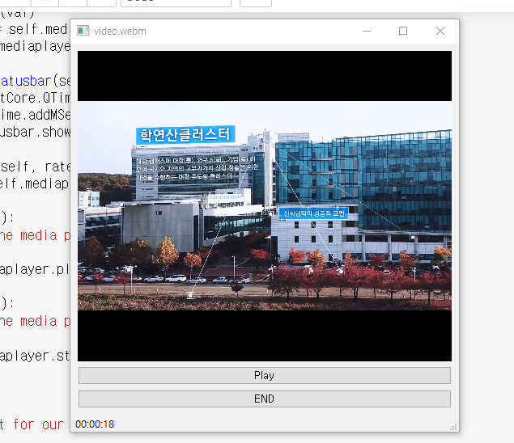# Add play button

self.play_button = QtWidgets.QPushButton("Play")

self.play_button.clicked.connect(self.play)

self.vboxlayout.addWidget(self.play_button)

# Add stop button

self.stop_button = QtWidgets.QPushButton("END")

self.stop_button.clicked.connect(self.stop)

self.vboxlayout.addWidget(self.stop_button)

1. play 메서드: 미디어 플레이어를 재생하는 self.mediaplayer.play()를 호출하는 메서드를 제작하였다.

def play(self):

"""Play the media player """

self.mediaplayer.play()

1. stop 메서드: 미디어 플레이어를 끝부분으로 도달하는 self.mediaplayer.stop()을 호출하는 메서드이다.

def stop(self):

"""REACH END"""

self.mediaplayer.stop()

(3)황규리

과제 수행 부분

-무한 반복이 작동하는지 빠르게 확인하기 위해 재생 속도를 바꾸는 코드를 작성했다.

set_rate함수를 따로 만들어 main에서 호출했을 때 넣은 rate값으로 배속이 진행되도록 하였다.

def set_rate(self, rate):

return self.mediaplayer.set_rate(rate)

def main():

"""Entry point for our simple vlc player

"""

app = QtWidgets.QApplication(sys.argv)

data_queue = queue.Queue()

player = MiniPlayer(data_queue)

player.show()

player.resize(480, 480)

# gyuri_added---------------------------------------------------

player.set_rate(4)

# _ = Client("localhost", 10000, data_queue)

sys.exit(app.exec_())

if __name__ == "__main__":

main()

-무한반복 되도록 코드를 작성해보았으나 작동하지 않았다.

# gyuri_added__Settig loop ----new--------------------------------------------------

self.instance.vlm_set_loop(filename[0], True)

# Start playing the video as soon as it loads

self.mediaplayer.play()